Corona-Wörterbuch
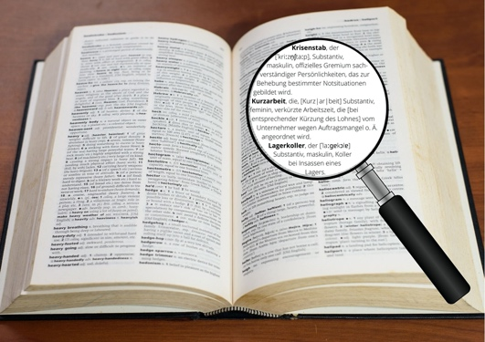
Mit den aktuellen Entwicklungen der Corona-Pandemie tauchen neue Bedeutungen für bestehende Wörter auf. Was haben Alltagsmasken und Flickenteppich mit Corona zu tun? In diesem Frühstücksei findest du das heraus und entdeckst noch andere neue deutsche Wörter.

1. Angela Merkels (Un-)Wort

[Merkel und Öffnungdiskussionsorgien bis 1:11: https://www.youtube.com/watch?v=jqwaSziRk3c]

Wo warten Menschen in der Schlange?
a) Dresden
b) Berlin
c) München
d) Hamburg

Wofür stehen die Menschen in der Schlange an?
a) für Nudeln
b) für eine Maske
c) um in einen Supermarkt zu gehen
d) für Brot

Wo wird das Tragen von Masken Pflicht?
a) in Geschäften
b) überall
c) im öffentlichen Nahverkehr
d) im öffentlichen Nahverkehr und in Geschäften

Was muss Deutschland laut Merkel sicherstellen?
a) Dass jedem Bürger und jeder Bürgerin eine Maske zur Verfügung gestellt werden kann.
b) Dass es Lockerungen geben wird.
c) Dass Menschen zuhause bleiben müssen.
d) Dass bundesweit die gleichen Regeln gelten.

Warum hat Merkel für Aufregung gesorgt?
a) Weil sie von Lockerungen sprach.
b) Weil sie von einer Maskenpflicht sprach.
c) Weil sie von ,Öffnungsdiskussionsorgien‘ sprach.
d) Weil sie mit dem Coronavirus infiziert ist.

Was ist ein Streit über politische Lösungen laut der FDP-Politikerin nicht?
a) Majestätsbeleidigung
b) Merkelbeleidigung
c) Coronabeleidigung
d) Mariabeleidigung

2. Corona-Wörter

- Viele deutsche Wörter sind zusammengesetzte Wörter, also aus zwei (oder mehr) Wörtern bestehen. Teile diese zusammengesetzten Wörter auf.

1. Alltagsmasken a. Alltag + Maske
2. Autokino b. Auto + Kino
3. Flickenteppich c. Flicken + Teppich
4. Dunkelziffer d. dunkel + Ziffer
5. Einlassbeschränkung e. Einlass + Beschränkung
6. Fieberambulanz f. Fieber + Ambulanz
7. Geisterspiele g. Geister + Spiele
8. Neuinfektionen h. Neu + Infektionen
9. Hamsterkaufen i. Hamster + kaufen
10. Händeschüttelverbot j. Hände + schütteln + Verbot
11. Herdenimmunität k. Herde + Immunität
12. Hygienevorkehrungen l. Hygiene + Vorkehrungen
13. Infodemie m. Information + Pandemie
14. Krisenstab n. Krise + Stab
15. Kurzarbeit o. Kurz + Arbeit
16. Lagerkoller p. Lager + Koller
17. Lockerungsvoraussetzungen q. Lockerung + Voraussetzungen
18. Maskenpflicht r. Maske + Pflicht
19. Öffnungsdiskussionsorgien s. Öffnung + Diskussion + Orgien
20. Schaltkonferenz t. Schaltung + Konferenz
21. Schniefscham u. schiefen + Scham
22. Schutzmaterialmangel v. Schutz + Material + Mangel

- Oft können die Wörter buchstäblich ins Niederländische übersetzt werden. Aber manchmal auch nicht. Ordne die deutschen Wörter der niederländischen Übersetzung zu.

1. Alltagsmasken v. masker voor dagelijks gebruik
2. Autokino p. drive-in bioscoop
3. Flickenteppich k. lappendeken (variatie in maatregelen tussen Duitse deelstaten)
4. Dunkelziffer m. onbekend getal
5. Einlassbeschränkung o. toegangsbeperking
6. Fieberambulanz s. ambulance die personen vervoert waarbij een sterk vermoeden is dat ze het coronavirus hebben
7. Geisterspiele i. spookwedstrijd (wedstrijd zonder publiek)
8. Neuinfektionen c. aantal nieuwe besmettingen met het virus
9. Hamsterkaufen u. hamsteren
10. Händeschüttelverbot r. handenschudverbod
11. Herdenimmunität q. groepsimmuniteit
12. Hygienevorkehrungen t. hygiënische maatregelen
13. Infodemie a. infodemie (valseinformatiepandemie)
14. Krisenstab f. crisisteam
15. Kurzarbeit j. werktijdverkorting
16. Lagerkoller n. het moment dat de muren op je afkomen als je lang thuis zit
17. Lockerungsvoraussetzungen b. versoepelingsvoorwaarden
18. Maskenpflicht l. maskerplicht
19. Öffnungsdiskussionsorgien h. openingsdiscussie-orgies (dat mensen meteen bij elkaar komen en wilde (= overstandige) plannen maken om bedrijven, horeca en het openbare leven weer te openen, dus de regels te versoepelen.
20. Schaltkonferenz d. een overleg via de telefoon of internet
21. Schniefscham g. niesschaamte
22. Schutzmaterialmangel e. een tekort aan beschermende middelen, zoals mondkapjes

3. Erfinde ein neues Wort!

In Aufgabe 1) und 2) hast du wahrscheinlich viele für dich neue Wörter gelernt. Einige davon sind neu gebildete Wörter, wie zum Beispiel Infodemie und Schniefscham. Und andere Wörter bestanden schon, aber haben in dieser Zeit eine neue Bedeutung bekommen. Suche im Internet nach noch so einem Wort, das neu ist oder eine neue Bedeutung bekommen hat. Oder erfinde dein eigenes Wort.

Das Duitsland Instituut Amsterdam kam zum Beispiel auf: Corona-Ei. Das ist ein ‚Frühstücksei‘, das sich mit Corona beschäftigt.

